標準画像「スロット」を原画像とする．この画像は縦512画像，横512画素による正方形のディジタルカラー画像である．

ORG=imread('スロット.png'); % 原画像の入力

原画像を図１に表示する

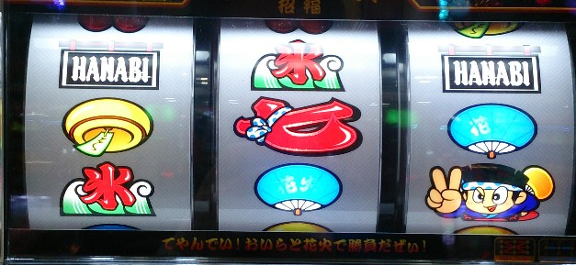

図１　原画像

白黒濃淡画像に変換した画像を図２とする

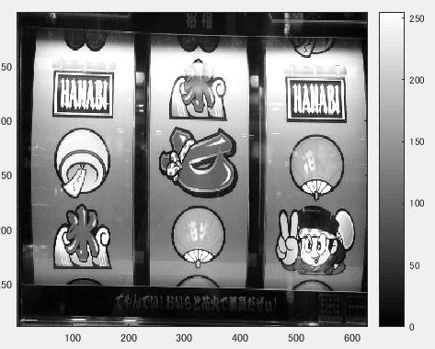

図２　白黒濃淡画像に変換した画像

ノイズを入れた画像を図３とする

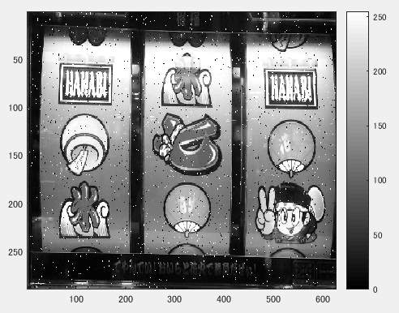

図３　ノイズを入れた画像

平滑化フィルタで雑音除去した画像を図４とする

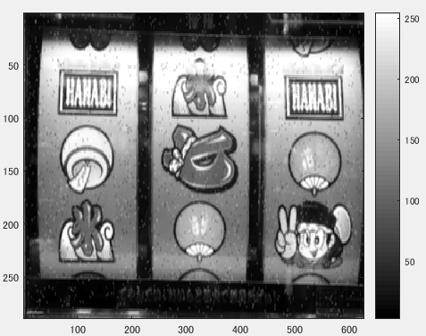

図４　平滑化フィルタで雑音除去した画像

メディアンフィルタで雑音除去した画像を図５とする

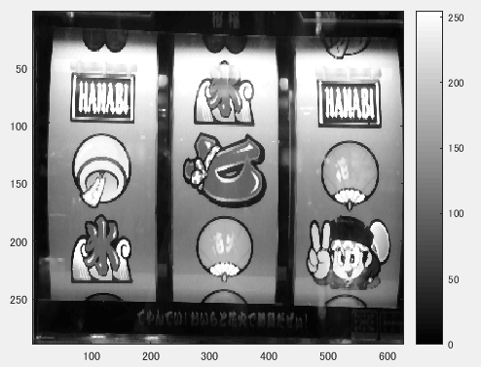

図５　メディアンフィルタで雑音除去した画像

フィルタを設計、適用した画像を図６とする

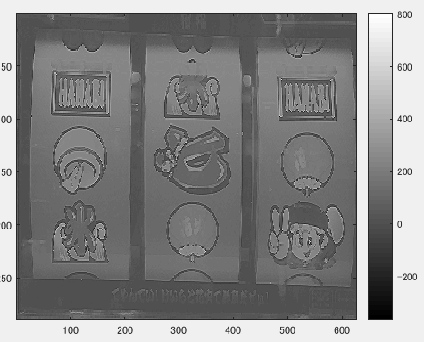

図６　フィルタを適用した画像